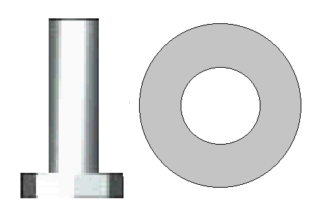

Предприниматель Дмитренко Елена Петровна
640000 г.Курган ул.Гоголя 42А кв.5 ИНН 450102341612
Р/С 40802810295000000195, в Филиале ОАО "УРАЛСИБ" в г.Курган,г.Курган
К/С 30101810800000000895, БИК 043735895 ОГРНИП 304450114200180

Тел. (3522)_ 47-94-82 Тел. /факс (3522) 47-80-67 ; 47-81-67
E-mail:mail@kurganmetiz.ru. Ст.Курган ЮУЖД Код станции 828501.Код получателя 2426 ветка ЗАО “Курганстальмост” ОКПО 04697311

Метизы высокого качества
 |  |  | Длинна
Номенклатура |  | диаметр | Min | Max | Цена без НДС/тн.
Болт без гайки ГОСТ | Р52644-2006 | 16 | 50 | 150 | 88 000,00р.
Болт без гайки ГОСТ | Р52644-2006 | 20 | 50 | 180 | 78 000,00р.
Болт без гайки ГОСТ | Р52644-2006 | 22 | 60 | 200 | 77 000,00р.
Болт без гайки ГОСТ | Р52644-2006 | 24 | 60 | 220 | 74 000,00р.
Болт без гайки ГОСТ | Р52644-2006 | 27,30 | 80 | 190 | 88 000,00р.
Болт без гайки ГОСТ | Р52644-2006 | 36 | 80 | 300 | 140 000,00р.
Гайка ГОСТ | Р52645-2006 | 16 |  |  | 96 500,00р.
Гайка ГОСТ | Р52645-2006 | 20 |  |  | 84 000,00р.
Гайка ГОСТ | Р52645-2006 | 22 |  |  | 85 000,00р.
Гайка ГОСТ | Р52645-2006 | 24 |  |  | 81 000,00р.
Гайка ГОСТ | Р52645-2006 | 27,30 |  |  | 97 000,00 р.
Гайка ГОСТ | 22354-77 | 36 |  |  | 106 000,00р.
Шайба ГОСТ | Р52646-2006 | 16 |  |  | 138 300,00р.
Шайба ГОСТ | Р52646-2006 | 20 |  |  | 126 500,00р.
Шайба ГОСТ | Р52646-2006 | 22 |  |  | 120 000,00р.
Шайба ГОСТ | Р52646-2006 | 24 |  |  | 120 000,00р.
Шайба ГОСТ | Р52646-2006 | 2--22 |  |  | 102 000,00р.
Шайба ГОСТ | Р52646-2006 | 2--24 |  |  | 102 000,00р.
Шайба ГОСТ | Р52646-2006 | 2--27 |  |  | 102 000,00р.
Шайба ГОСТ | Р52646-2006 | 2--30 |  |  | 102 000,00р.
Шайба ГОСТ | Р52646-2006 | 2--36 |  |  | 102 000,00р.

С уважением

Предприниматель Дмитренко Е.П.

